**LAPORAN PRAKTIKUM INTERNET OF THINGS**

**(IoT)**

**Fakultas Vokasi, Universitas Brawijaya**

**Qaila Salsabila**

Fakultas Vokasi, Universitas Brawijaya

Email: [qailasalsabila@student.ub.ac.id](mailto:qailasalsabila@student.ub.ac.id)

**Abstrak**

Praktikum ini mendemonstrasikan simulasi kontrol LED menggunakan ESP32 di Wokwi, memungkinkan pengembangan kode tanpa perangkat keras fisik. ESP32 diprogram melalui Arduino IDE untuk mengendalikan LED melalui pin GPIO, menciptakan pola hidup/mati sederhana. Simulasi memvalidasi Wokwi sebagai alat efektif untuk prototyping cepat dan pembelajaran sistem tertanam, khususnya bagi pemula dan pengembang yang ingin menguji konsep dan kode tanpa biaya perangkat keras. Praktikum ini membuktikan bahwa ESP32 dapat diprogram secara efektif dalam lingkungan virtual untuk kendali LED.

**1. Pendahuluan**

**1.1 Latar Belakang**

Perkembangan pesat embedded system telah mengubah cara kita berinteraksi dengan teknologi, menuntut kemampuan pengendalian perangkat keras yang efektif melalui pemrograman. Mikrokontroler ESP32, dengan konektivitas Wi-Fi, menjadi pilihan utama untuk berbagai aplikasi. Namun, prototyping dengan perangkat keras fisik seringkali mahal dan memakan waktu.

Sebagai solusinya, platform simulasi seperti Wokwi menawarkan lingkungan virtual untuk pengembangan dan pengujian kode tanpa perangkat keras fisik. Ini memungkinkan pengembang untuk bereksperimen dan memvalidasi konsep dengan cepat dan efisien, mengurangi risiko dan biaya.

**1.2 Tujuan Eksperimen**

1. Memahami dasar-dasar pemrograman mikrokontroler ESP32 menggunakan Arduino IDE.
2. Mengkonfigurasi pin GPIO ESP32 sebagai output untuk mengendalikan LED.
3. Menulis dan menguji kode untuk mengendalikan LED (menghidupkan, mematikan, membuat pola kedipan) dalam lingkungan simulasi Wokwi.

**2. Metodologi**

**2.1 Alat dan Bahan**

1. Mikrokontroler: ESP32
2. ⁠Software: Visual Studio Code, PlatformIO, Wokwi Simulator
3. Komponen Elektronik: LED (Merah, Kuning, Hijau), Resistor, Kabel Jumper

**2.2 Langkah Implementasi**

1. Siapkan Wokwi: Buka Wokwi, buat akun/login, buat proyek ESP32.
2. Konfigurasi Rangkaian: Tambahkan LED, resistor, hubungkan ke pin GPIO ESP32 & ground.
3. Tulis Kode Arduino: Definisikan pin LED, set sebagai output, buat kode untuk hidup/mati LED dengan delay.
4. Upload Kode.
5. Simulasi & Uji: Mulai simulasi, amati kedipan LED, ubah delay, eksperimen pola.
6. Debugging: Periksa koneksi, pin, kode jika LED tidak berkedip.
7. Dokumentasi hasil.

**3. Hasil dan Pembahasan**

**3.1 Hasil Eksperimen**

Hasil dari simulasi menunjukan LED dapat menyala dan mati secara bergantian dengan interval 30 detik untuk LED merah, 5 detik untuk LED kuning, dan 20 detik untuk LED hijau. Berikut adalah tampilan simulasi yang di lakukan:

**Source Code:**

**#include <Arduino.h>**

**void setup() {**

**pinMode(2, OUTPUT);**

**pinMode(4, OUTPUT);**

**pinMode(5, OUTPUT);**

**}**

**void loop() {**

**digitalWrite(2, HIGH);**

**delay(30000);**

**digitalWrite(2, LOW);**

**digitalWrite(4, HIGH);**

**delay(5000);**

**digitalWrite(4, LOW);**

**digitalWrite(5, HIGH);**

**delay(20000);**

**digitalWrite(5, LOW);**

**}**

**4. Lampiran**

Lampu Merah

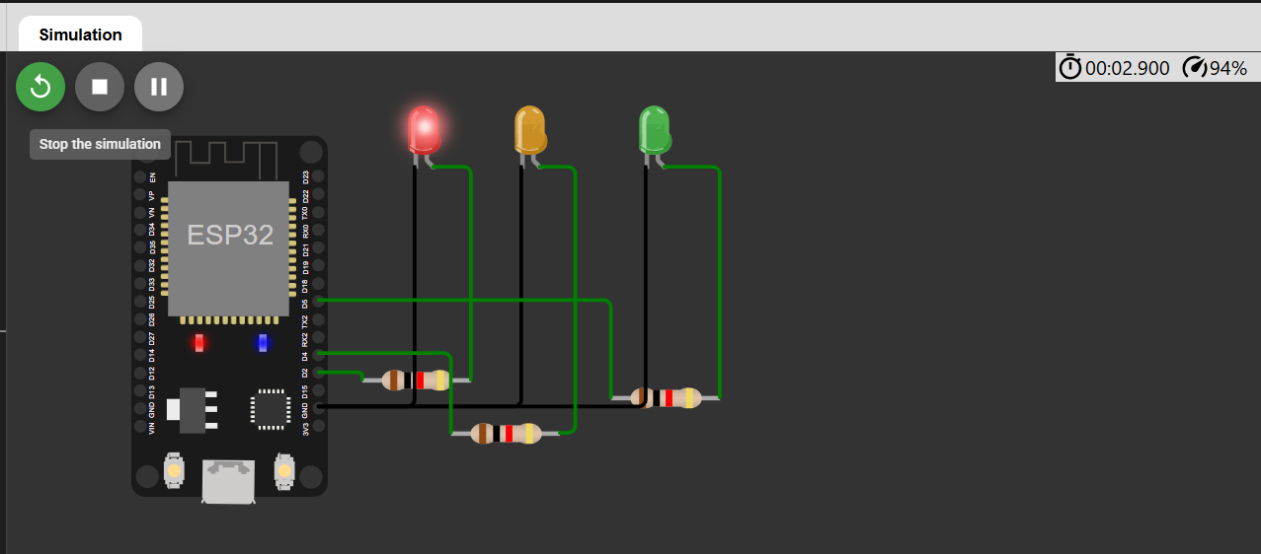

Lampu Kuning

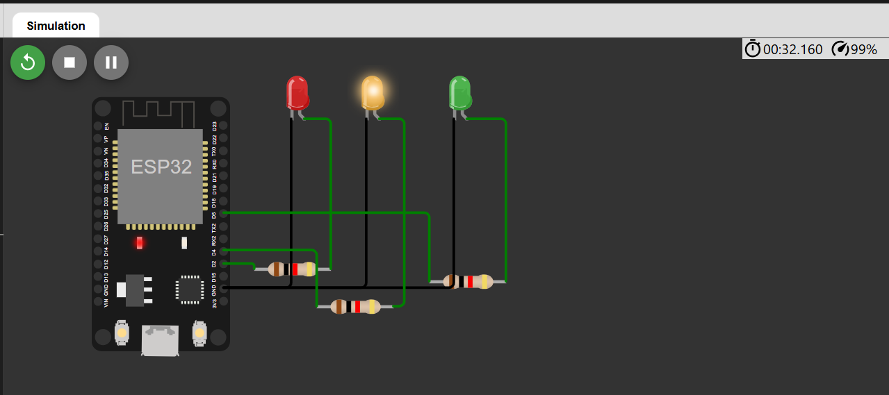

Lampu Hijau

